Ayude al gato andino
Los proyectos que los miembros de la Alianza llevan a cabo son desarrollados con la meta de contribuir a la conservación del felino mas amenazado de América y uno de los menos conocidos a nivel mundial.
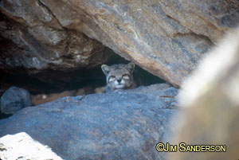
Nuestra aspiración es el promover al gato andino como una especie bandera como base para la conservación de los ecosistemas montañosos andinos donde se encuentra la especie y desempeñar un papel importante en la mejora de la calidad de vida de las comunidades locales
Por esta razón, la investigación, la educación ambiental y el apoyo a la gestión de áreas naturales son componentes fundamentales para alcanzar nuestra meta propuesta. Desde 1998, cuando iniciamos proyectos dirigidos principalmente a conocer la distribución del gato andino, gracias al aporte de donantes y apoyo institucional a nivel local, hemos obtenido importantes resultados que nos han permitido ampliar nuestro conocimiento sobre la distribución y algunos aspectos de la ecología del gato andino, así como desarrollar proyectos de educación y participación comunitaria.
Aun quedan muchos lugares por explorar, temas que investigar y trabajo con las comunidades que hacer, que nos permitirán desarrollar y fortalecer proyectos existentes y planes de conservación. Necesitamos su apoyo para poder continuar con los objetivos planteados y lograr paso a paso nuestra meta: La supervivencia a largo plazo del gato andino y la conservación de su hábitat, que también es el de miles de comunidades andinas que viven en estas zonas tan distantes.

http://www.gatoandino.org/sp/help.asp

